上课demo修改server.js
修改了http.createServer里面的函数，其他地方没改！
var server = http.createServer(function(req,res){
var url = req.url;
//客户端输入的url，例如如果输入127.0.0.1:8888/index.html
var file = documentRoot + url;
console.log(url);
fs.readFile( file , function(err,data){
/*
一参为文件路径
二参为回调函数
回调函数的一参为读取错误返回的信息，返回空就没有错误
二参为读取成功返回的文本内容
*/
if(err){
res.writeHeader(404,{
'content-type' : 'text/html;charset="utf-8"'
});
res.write('<h1>404错误</h1><p>你要找的页面不存在</p>');
res.end();
}else{
res.writeHeader(200,{
'content-type' : 'text/html;charset="utf-8"'
});
res.write(data);//将index.html显示在客户端
res.end();
}
});
}).listen(8888);
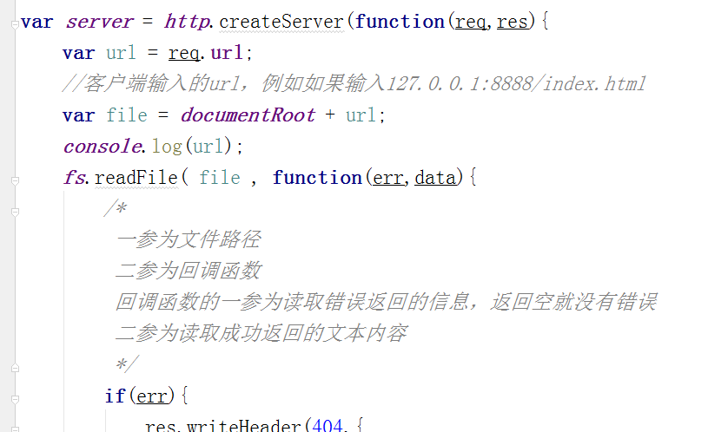
这里面的代码能解析浏览器传过来的url,并且返回给浏览器
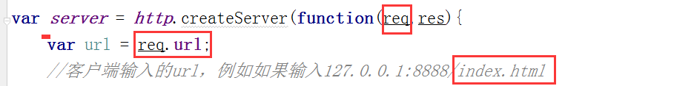
接下来我们就可以这样访问网页了
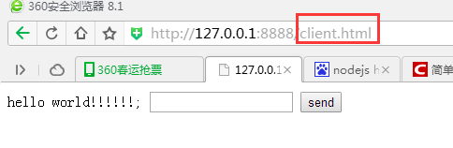
这样子jq.js也能被html页面找到
客户端修改 client.html
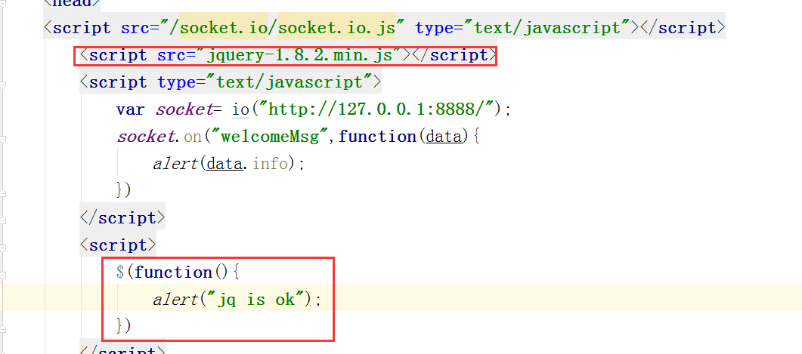
文件夹目录
